Sistema economico, mercato e impresa

Sistema economico, mercato e impesa sono i tre punti nodali che saranno affrontati.

Scopo del corso:

* Concetti e indicatori macroeconomici
* Interazioni tra gli operatori macroeconomici
* Funzionamento del mercato
* Come funziona un mercato e quali sono le caratteristiche che determinano l’efficienza (cioè il buon funzionamento) del mercato e eventuali problemi che possono emergere.
* Economia dell’impresa
  + Come gli economisti trattano l’impresa

L’economia politica è strutturata in due blocchi:

* Microeconomia
* Macroeconomia

Microeconomia: il problema studiato è l’interazione di molteplici soggetti che operano nel mercato e le decisioni prese da tali soggetti per migliorare il sistema economico.

Si assume una serie di postulati sul funzionamento dei mercati (non sempre realistiche). La microeconomia guarda nel dettaglio (il singolo produttore o il mercato).

Nel caso in cui si analizzi un singolo mercato, si parla di “Analisi di Utilizzo Parziale” e si analizzano i prezzi su quel mercato (prezzi di equilibrio), se essi sono stabili.

Macroeconomia: le cose sono semplificate. Si tratta dell’equilibrio e funzionamento del sistema economico nel suo complesso, facendo riferimento a grossi aggregati e non ai singoli soggetti.

***Concetti e problemi dell’economia***

Focalizziamo l’attenzione su alcuni principali indicatori. Il primo è il PIL.

PIL = Prodotto Interno Lordo

Prodotto: tutto ciò che si realizza (produce) in un sistema economico. Si intende quindi produzione di beni e servizi.

Se pensiamo al PIL pensiamo all’insieme eterogeneo di beni finali. Essendo beni completamenti diversi l’uno dall’altro, non è possibile sommare le loro singole quantità.

Non potendo sommare le quantità, possiamo sommare i valori, considerando quindi il PIL come un Insieme omogeneo di Valori.

Esempio delle mele: abbiamo una certa quantità di mele e ad ogni mela è associato un prezzo di mercato. Nel calcolo del PIL non prendiamo come riferimento il numero di mele (quantità) ma il valore di queste mele (il prezzo della singola mela moltiplicato per il numero di mele).

Abbiamo quindi la possibilità di misurare il prodotto interno lordo di un paese attraverso la misurazione dei valori e non delle quantità.

“Interno” sta a significare che a noi interessano i produttori che stanno all’interno del nostro paese.

Abbiamo due tipi di PIL:

*PIL Nominale*

Viene misurato sui prezzi correnti, cioè uso i prezzi dell’anno corrente.

Si prende in considerazione la sommatoria di tutti i beni (da 1 a n), e per ogni bene si moltiplica il suo valore (cioè il prezzo corrente del bene) per la quantità di beni di questo tipo.

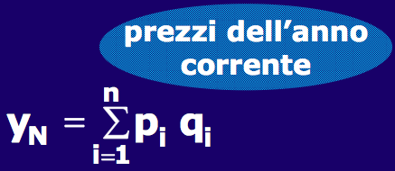

*PIL Reale*

Non sempre sono interessato ad una misura esclusiva in valore.

Per poter misurare il benessere di un paese vorrei poter avere una misura in termini di “quantità”.

Esempio: ipotizziamo che in un paese si produce solo grano, e il grano per l’anno corrente è valutato 1€ al kilo;

sempre per ipotesi, assumiamo che nell’anno successivo si produce la stessa quantità di grano ma che il suo valore sia raddoppiato, arrivando a 2€ al kilo;

Nel calcolo del PIL per l’anno corrente, mi trovo un valore doppio rispetto all’anno precedente. Il PIL è raddoppiato ma questa non è una misura dell’incremento di benessere o di maggiore produzione che si è realizzata nel paese.

Devo cercare di avere una misura del PIL, sempre in valore, ma avere in qualche modo un’approssimazione di quelle che sono le quantità.

Utilizziamo quindi il PIL Reale (a prezzi costanti):

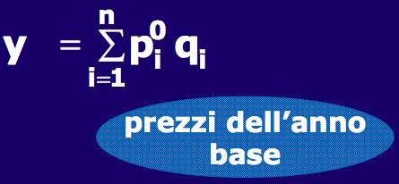

Moltiplichiamo le quantità con i prezzi di un anno di riferimento base.